目录

1从GET请求中取得的参数包含乱码 1

1.1 修改Tomcat和JBoss服务器配置文件 1

1.1.1 修改Tomcat服务器配置文件 1

1.1.2 修改JBoss服务器配置文件 2

1.2 web应用，从request中取得参数前，使用request.setCharacterEncoding(“UTF-8”) 3

2页面上显示乱码 3

3 request被转发（forward）后，目标页面中取得的request参数值是乱码 3

在myface1中，GET请求中取得的参数包含乱码的解决方法是在index.jsp中加入如下红字语句，但这种方法只在Tomcat7和JBoss7实验通过，在GlassFish4上没通过。

<%

String userName = request.getParameter("userName");

**if** (userName != **null** && userName.length() > 0) {

**byte**[] bytes = userName.getBytes("ISO-8859-1");

userName = **new** String(bytes, "UTF-8");

request.setCharacterEncoding("UTF-8");

%>

所以，为支持同一个myface应用，无需改动，就可部署到Tomcat、JBoss和GlassFish，对GET请求的中文乱码问题的解决方案如下：（在Tomcat 7.0.52, JBoss as 7.1.0, GlassFish 4.0上实验通过）

# 1从GET请求中取得的参数包含乱码

## 1.1 修改Tomcat和JBoss服务器配置文件

### 1.1.1 修改Tomcat服务器配置文件

在Tomcat安装目录下的\conf\server.xml，增加useBodyEncodingForURI="true"，如下图

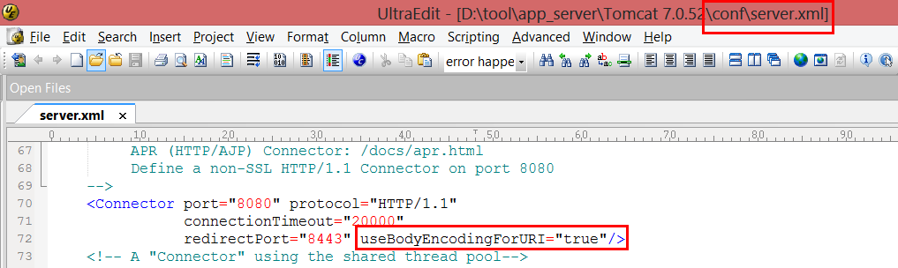

注意：若在eclipse中选用Use workspace metadata方式来启动tomcat，如下图，则需修改当前workspace下的\Servers\Apache Tomcat v7.0.52 at localhost-config\server.xml，而非tomcat安装目录下的\conf\server.xml

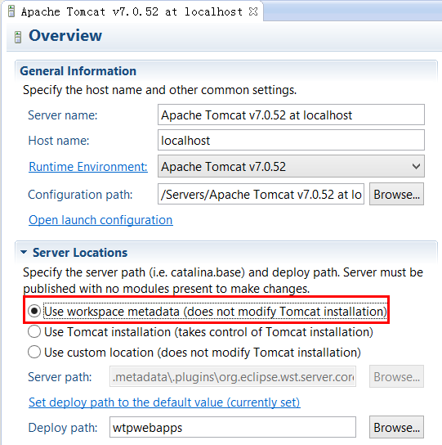

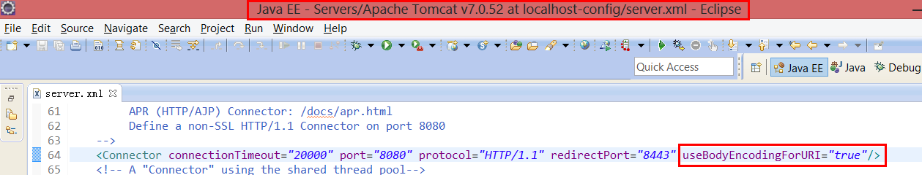

### 1.1.2 修改JBoss服务器配置文件

D:\tool\app_server\jboss-as-7.1.0.Final\standalone\configuration\standalone.xml

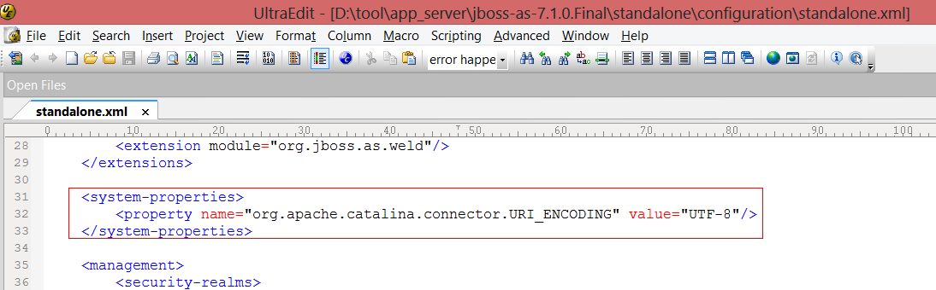

<system-properties>

<property name="org.apache.catalina.connector.URI_ENCODING" value="UTF-8"/>

</system-properties>

## 1.2 web应用，从request中取得参数前，使用request.setCharacterEncoding(“UTF-8”)

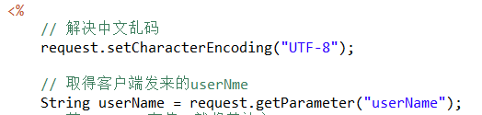

或者创建一个Filter，在其中设置request.setCharacterEncoding(“UTF-8”);

# 2页面中有中文，但浏览器无法正确显示，需手动修改浏览器的编码。

1 在html中加上<meta http-equiv="Content-Type" content="text/html; charset=UTF-8">

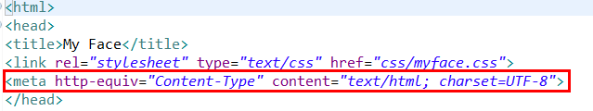

2在JSP中加上<%@page contentType="text/html;charset=UTF-8" pageEncoding="UTF-8"%>

# 3 request被转发（forward）后，目标页面中取得的request参数值是乱码

用上述的request.setCharacterEncoding(“UTF-8”)即可解决。